PRACTICA 4

Alumnos: Diego Morro, Huberto Martin

Curso: DAW

Profesor: Juan Llado

INDICE

Subida de la Practica 3 3

Rama pre y actualizaciones del main con las refactorizaciones. 4

Tags 10

## Subida de la Practica 3

La Practica 3 ha sido subida a GitHub mediante Git.

Para ellos hemos descargado la aplicación y la consola de Git para usar los comandos y poder hacer la subida de los archivos y las diferentes modificaciones, como hace referencia la Practica 4.

1. Hemos configurado la consola de Git para conectarnos a GitHub.
2. Creamos con el comando: git init en la carpeta Practica 4 donde se encuntran los ficheros de la Practica 3.
3. Usamos: git add --all para añadir los archivos al repositorio de GitHub
4. Hacemos un commit para añadir los cambios en el repositorio local
5. Creamos una nueva rama llamada: main. Con el comando git branch –M
6. Subimos los archivos a la rama main

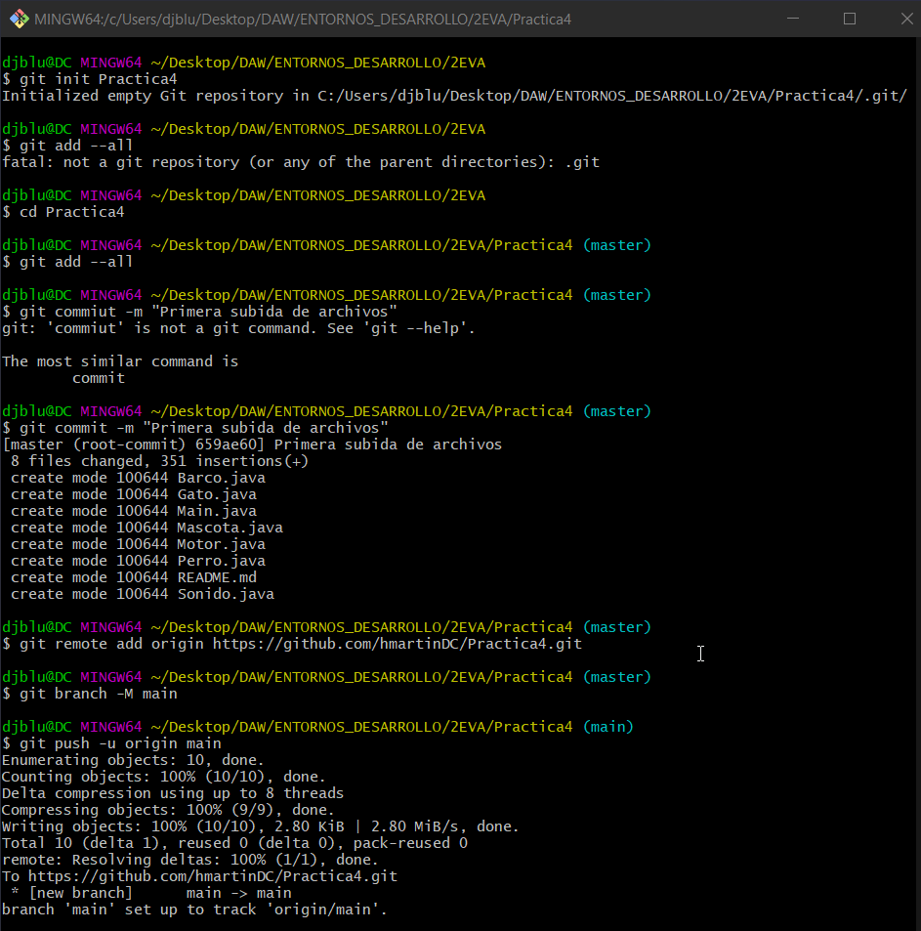

## Rama pre y actualizaciones del main con las refactorizaciones.

Creamos la rama pre al igual que hemos hecho con la rama main. En esta rama lo que haremos será añadir los archivos al igual que hemos hecho con la rama main.

Una vez hecho esto, modificaremos los diferentes archivos y haremos las subidas de las diferentes versiones al pre y actualizando el main.

Para ello iremos cambiando de rama con: git checkout.

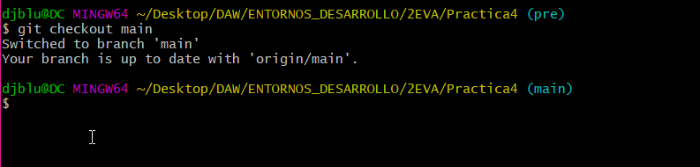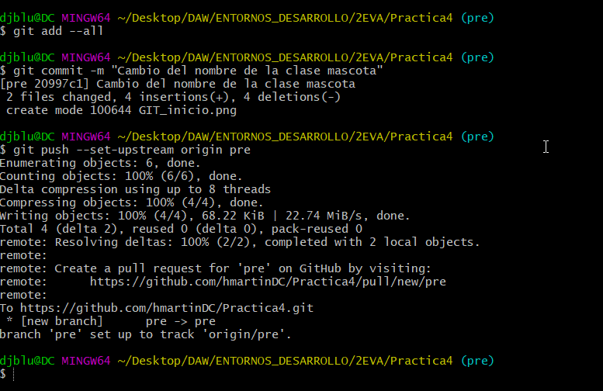

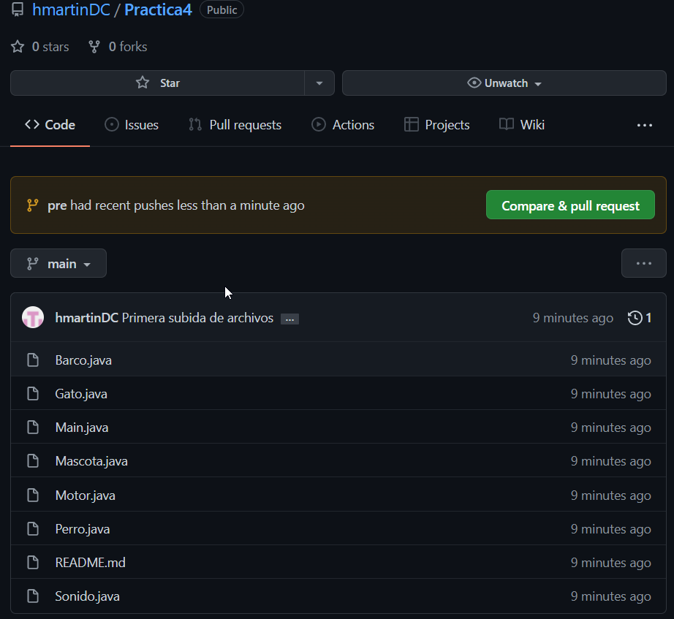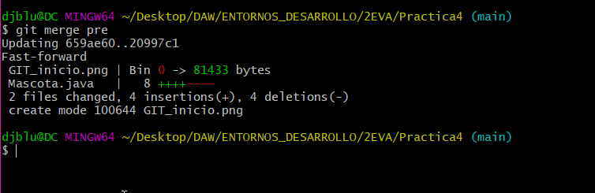

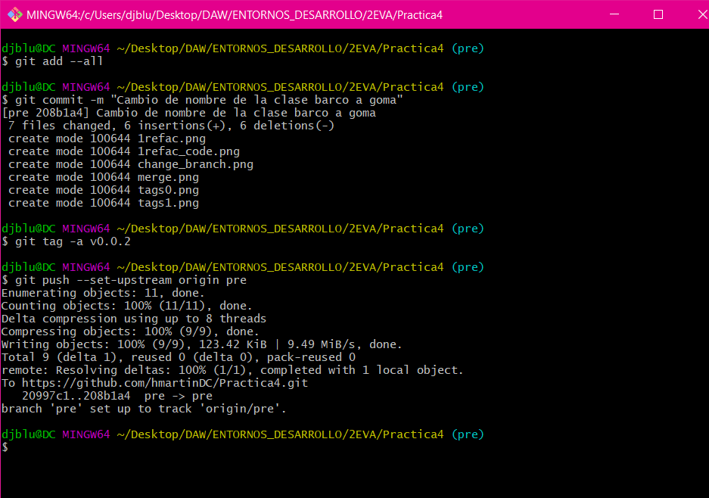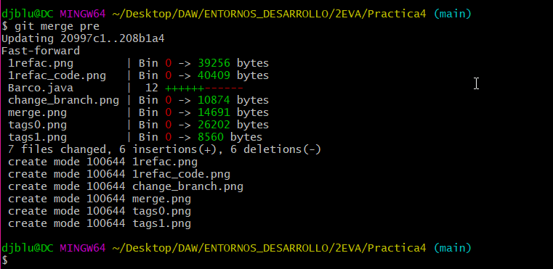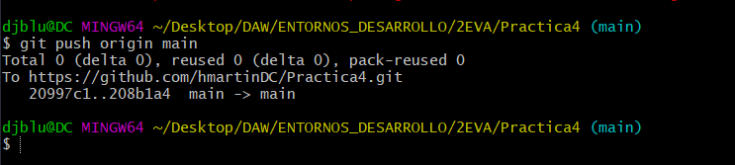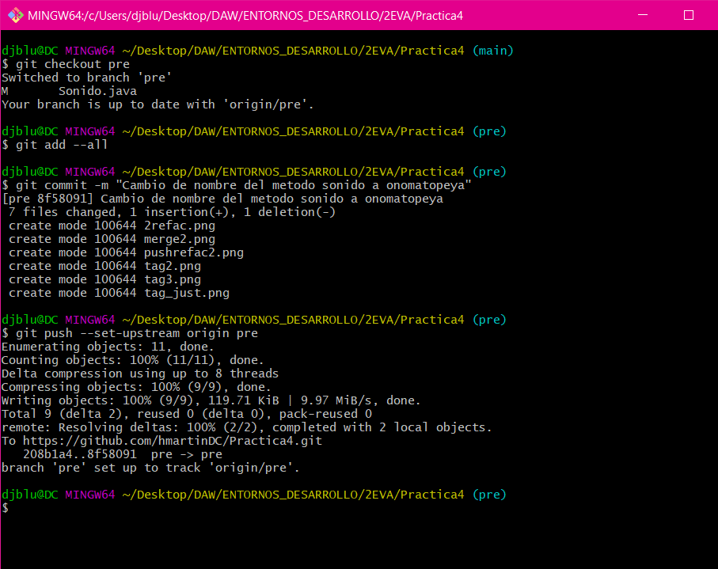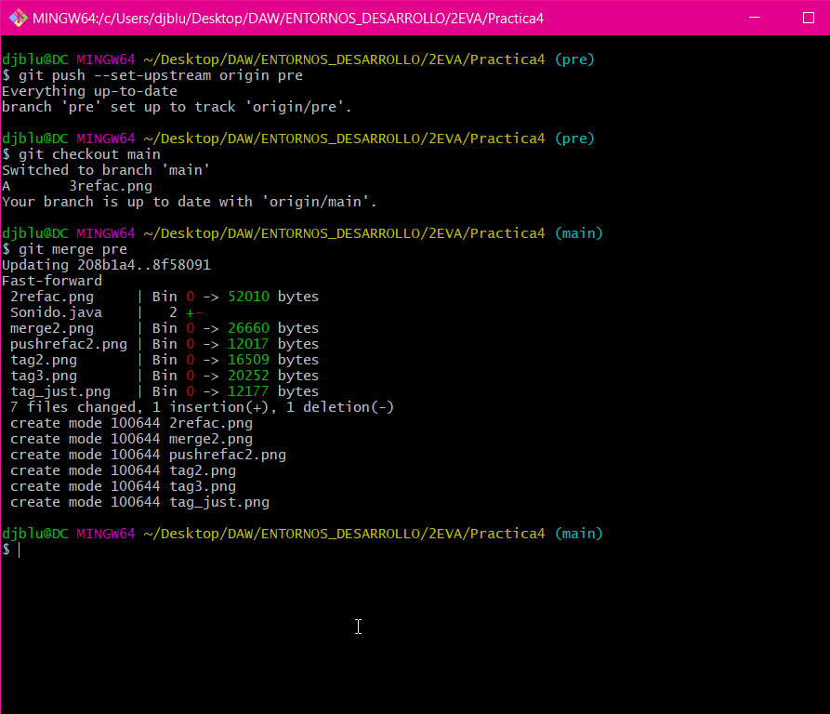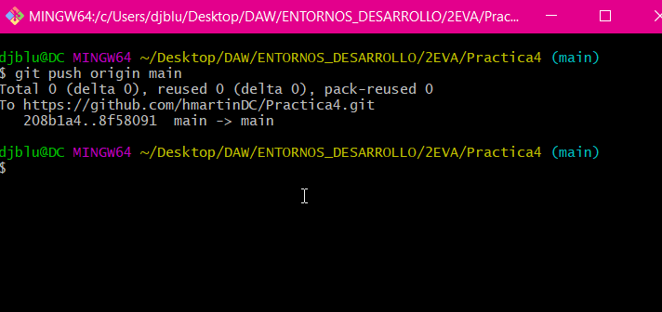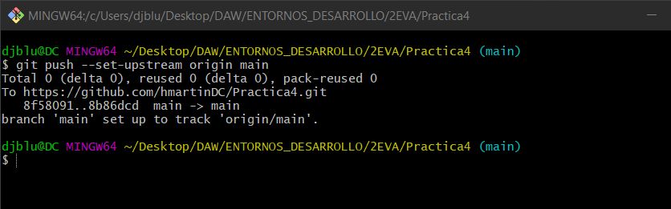

## Tags

Para poder saber las versiones y las modificaciones que hemos ido haciendo en la rama pre y las actualizaciones de main, hemos añadido unos tags que están relacionados con las operaciones que hemos hechos y con la descripción de la operación de modificación.

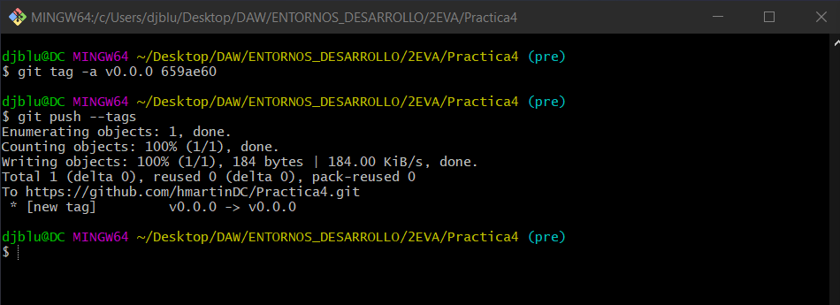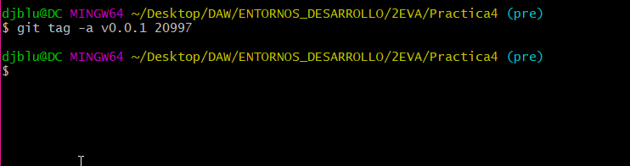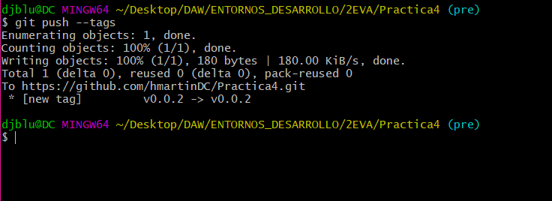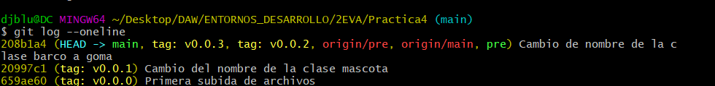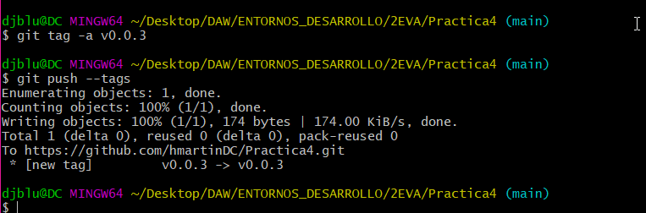

Screen de cómo se crea y añade el texto en el tag.

